علامة الطالب | علامة السؤال | رقم السؤال
 | 20 | 1
 | 6 | 2
 | 4 | 3
 | 4 | 4
 | 6 | 5
 |  | مجموع العلامات
الإمتحان النهائي في مادة الفيزياء
للفصل الدراسي الأول 2021/2022
اسم الطالب:...........................................................
الصف والشعبة: الأول العلمي ( أ+ ب )

تاريخ الامتحان: 7/12/2021 الزمن:ساعتان

مـلحوظـة : أجبْ عــن الأسئلة الآتية جميعها، عــلمًا بأنّ عـددها: (5 )، وعـدد الصّفحات : ( 3).
السؤال الاول : ضع دائرة حول رمز الاجابة الصحيحة . ( 20علامة )
1-الطاقة التي يمتلكها الجسم نتيجة حركته ، تُسمى:
أ- الشغل.ب- الطاقة الحركية.ج- القدرة.د- طاقة الوضع الناشئة عن الجاذبية.
*توضح الأشكال الثلاثة الآتية، انزلاق 3 صناديق مختلفة الكتل من السكون، من الارتفاع نفسه على مستويات مائلة ملساء لها الميل نفسه. أستعين بهذه الأشكال للإجابة عن الأسئلة (3-2):
20 kg
20 kg
20 kg
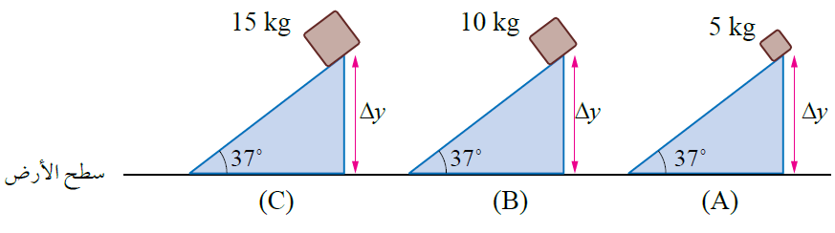

2- الصندوق الذي له أكبر طاقة وضع ناشئة عن الجاذبية، هو:
أ- A.ب- B.ج- C.د- طاقات وضعها جميعها متساوية.
3- الترتيب الصحيح للطاقة الحركية للصناديق الثلاثة لحظة وصولها إلى سطح الأرض، هو:
أ- KE_{A} > KE_{B} > KE_{C}ب- KE_{C} > KE_{B} > KE_{A}ج- KE_{B} > KE_{A} > KE_{C}
د- جميعها متساوية.
4- تكون الطاقة الميكانيكية لجسم ينزلق على مستوى مائل خشن :
أ- محفوظة.ب- غير محفوظة.ج-قوة احتكاك د- صفراً.
5-إذا كان الشغل الكلي المبذول على جسم يساوي صفراً، فهذا يعني أنّ الطاقة الميكانيكيةللجسم:
أ- متزايدة.ب- متناقصة.ج- ثابتة د- صفراً.
6- يركض محمد بسرعة مقدارها (3 m/s). إذا تضاعف مقدار سرعته ؛ فإن طاقته الحركية:
أ- تتضاعف مرتين.ب- تتضاعف 4 مرات.ج- تقل بمقدار النصفد- تقل بمقدار الربع.
7- عندما تؤثر قوة في جسم بزاوبة مقدارها 180⁰ الى اتجاه إزاحته؛ فإن شغلها يكون:
أ- موجباً.ب- سالباً.ج- صفراً.د- موجباً أو سالباً.
8 - العالم الذي اقترح وجود نوعين من الكهرباء
أ- روبرت مليكان ب- طاليس ج- كولوم د- شارل دو فاي
9 - عدد الالكترونات التي يجب ان يفقدها جسم لتصبح شحنته كولوم ..
أ- 3000 ب- 30 ج- 300 3- 250
10 - تقاس كثافة الشحنة الحجمية بوحدة
أ- C ب- C/m ج- ²C/m ج- ³C/m
***********************************************************************************
السؤال الثاني : تسحب أروى حقيبة سفره بسرعة ثابتة على أرضية أفقية في المطار إزاحة مقدارها m200إذا علمت أن قّوة السحب تساوي 40 Nباتجاه يصنع زاوية مقدارها 30⁰
علما بأن sin 30 = 0.5cos 30 =0.9
فأحسب مقدار ما يأتي:( 6علامات )
- الشغل الذي تبذله اروى على الحقيبة

ب- قدرة اروى على سحب الحقيبة؛ إذا استغرق ( 2 min) لقطع هذه الازاحة.

**********************************************************************************
السؤال الثالث:-اذا كانت كتلة صندوق 5 kg و رفع رأسيا الى اعلى بسرعة ثابتة من سطح الارض الى ارتفاع 3 m احسب مقدار ما يأتي علما بان تسارع السقوط الحر 10m/s² (4علامات )
- طاقة الوضع الناشئة عن الجاذبية للصندوق عند اقصى ارتفاع عن سطح الارض

- الشغل الذي بذلته قوة رفع الصندوق الى اقصى ارتفاع .

السؤال الرابع: علل كل مما يلي ( 4 علامات )
أ- عند دلك الحرير بالزجاج , يصبح الزجاج موجبا اما الحرير فيصبح سالبا
----------------------------------------------------------------------------------------------------------------------------------------------ب- يمكن لجسم ان يحمل شحنة مقدارها كولوم ( مطلوب اثبات رياضي )
----------------------------------------------------------------------------------------------------------------------------------------------
***********************************************************************************
السؤال الخامس : شحنتان نقطيتان احداهما مقدارها 4 ميكروكولوم , والأخرى -2 ميكروكولوم ,
والبعد بينهما 2 cm , كما هو موضح في الشكل , اجب عن الأسئلة التي تليه ( 6 علامات )
أ- احسب مقدار القوة التي تؤثر بها الشحنة الأولى على الثانية
+
-

ب- احسب مقدار القوة التي تؤثر بها الشحنة الثانية على الأولى

ج- لماذا تكون هذه القوة متبادلة ؟
----------------------------------------------------------------------------------------------------------------------------------------------
د- ما اسم الجهاز الذي ابتكره كولوم بنفسه , ولماذا ابتكره ؟
---------------------------------------------------------------------------------------------------------------------------------------------------------------------------------------------------------------------
انتهت الأسئلة
مع امنياتي لكم بالتوفيق
ا. حنان شحاتيت

